**Использование психолингвистики и современных технологий в преподавании РКИ**

***Стремоухова А.Д.***

*Преподаватель*

*Московский государственный университет имени М.В. Ломоносова,*

*Институт русского языка и культуры, Москва, Россия*

*E-mail:* [*nastya1272@mail.ru*](mailto:nastya1272@mail.ru)

Студенты, изучающие русский язык как иностранный, часто испытывают фрустрацию, сталкиваясь с большими объемами лексики и грамматических правил. Это связано с тем, что «человек обладает врожденным когнитивным аппаратом, однако возможности этого аппарата не безграничны. Поэтому так важно найти экономные и действенные пути его активизации» [1, с. 99]. Именно этим и занимается психолингвистика – «междисциплинарная когнитивная наука, исследующая процессы овладения родным и иностранными языками, порождение и понимание речи, а также мозговые механизмы речевой деятельности» [7, с. 106].

Целью исследования было найти методы психолингвистики, применимые к преподаванию РКИ. Одним из предметов исследования психолингвистики является внимание [4, с. 39]. Объем внимания – это количество объектов, на которые одновременно может быть направлено внимание в процессе их восприятия. Согласно исследованиям, этот объем в среднем составляет от 5 до 7 единиц информации одномоментно [2, с. 119].

Проанализируем через призму этого свойства внимания представление языкового материала в учебнике «Дорога в Россию… (элементарный уровень)» (см. Рисунок 1, слева [3]). Количество зон изменения окончаний в нем равно 9, что превышает максимальный объем внимания. Справа предлагается удобная схема с количеством зон изменения окончаний равным 4. Кроме того, здесь учтены все варианты мягких окончаний во всех родах. Символы «мужчина», «женщина» и «много людей» облегчают запоминание окончаний по мнемоническому правилу: «В родительном падеже единственного числа все мужчины становятся женщинами, а женщин становится много» (в полном варианте: все слова мужского рода с окончаниями на согласные (и среднего рода с окончаниями -о/-е) приобретают окончания, уже знаемые студентами по именительному падежу как «женские», а все слова с окончаниями на -а/-я приобретают «множественные» окончания).

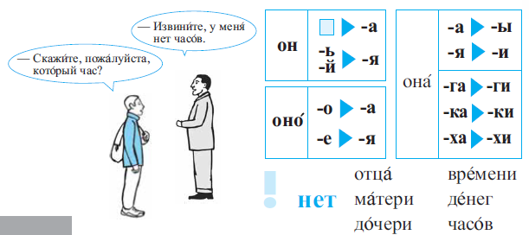 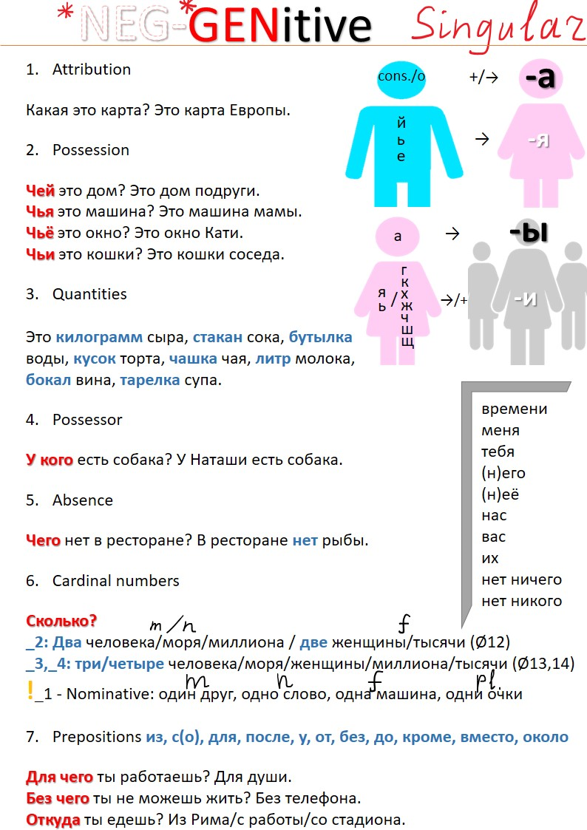

Рисунок 1. Представление окончаний родительного падежа единственного числа

Память – это второй предмет психолингвистики, который можно определить как процесс получения человеком впечатлений об окружающем мире, а также сохранения, закрепления и воспроизведения их [4, с. 48]. Память лежит в основе процесса обучения. Выделяют механическую («зазубривание») и смысловую память, словесно-логическую и образную память. Именно последней обладают студенты азиатских стран, в т.ч. КНР (основная аудитория ИРЯиК МГУ), которые имеют «преимущественно правополушарную доминантность» [5, с. 17], Кроме того, «у носителей китайского языка при чтении наблюдается большая активность в затылочно-темпоральных областях и в левой средней лобной извилине… и снижена активность в нижних лобных и височно-теменных областях» [9, с. 634], в то время как у европейцев ситуация противоположна.

С учетом этого, рассмотрим представление винительного падежа в учебнике «Дорога в Россию…» (элементарный уровень) (см. Рисунок 2, слева [3]). Мы видим перегруженную окончаниями таблицу. Справа предлагается компактная схема с учетом принципов психолингвистики, смысловой и образной памяти. Студенты запоминают, что если они видят в окончаниях буквы «а» и «я» как в существительных, так и в прилагательных, они их меняют в винительном падеже на «у» и «ю» (кроме слов с окончанием -а́ во множественном числе); если нет ни «а», ни «я», то надо задать вопрос: одушевленный это предмет или нет, и, соответственно, либо вспомнить родительный падеж, либо не менять форму. Символы в схеме активируют образную память.

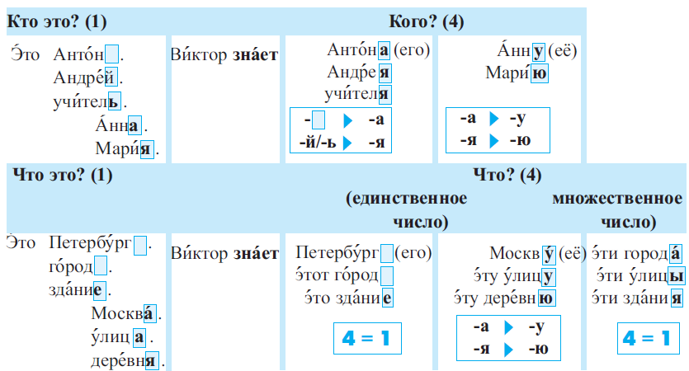 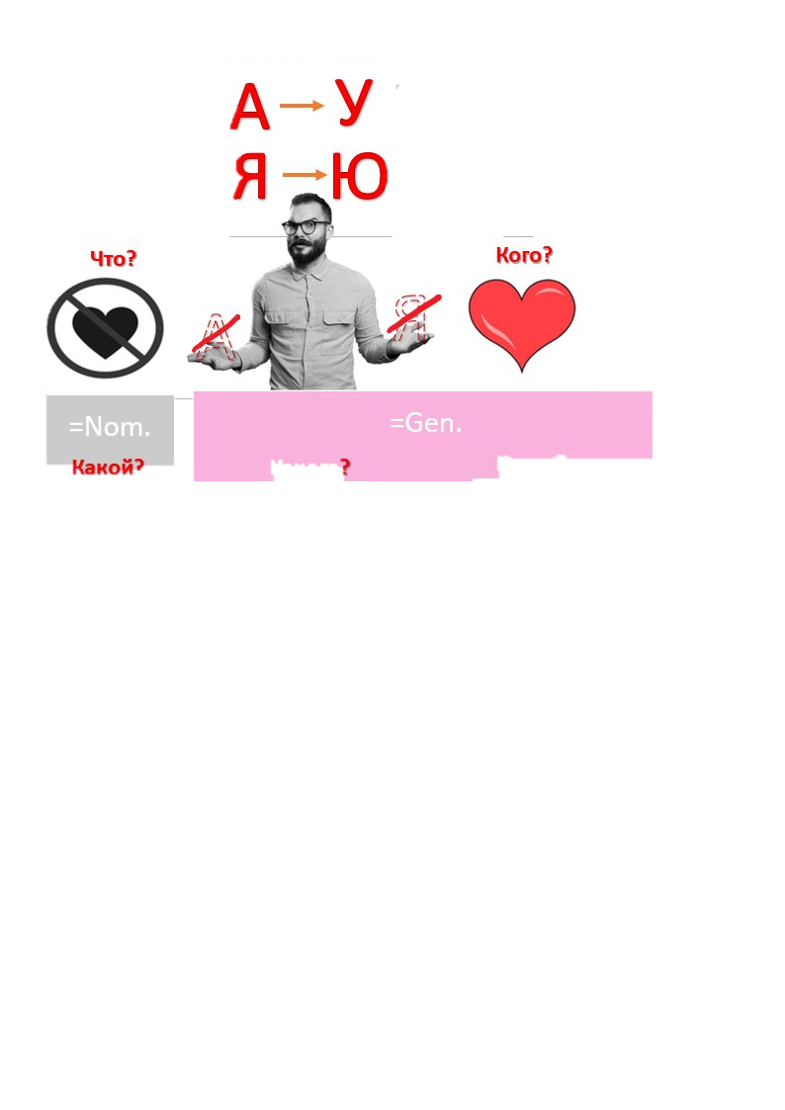

Рисунок 2. Представление окончаний винительного падежа единственного числа

Важно и то, что психолингвистика выделяет два типа запоминания: произвольное и непроизвольное. Согласно исследованиям, «непроизвольно лучше запоминается… материал, с которым связана интересная и сложная умственная работа и который для человека имеет большое значение» [4, с. 49]. Это же доказывает успешное использование приемов суггестопедии. Сегодня, когда часто приходится проводить занятия в дистанционном формате, эту функцию выполняют интерактивные задания с использованием современных технологий, в т.ч. сайтов learningapps.org, quizlet.com, edpuzzle.com и других, которые тоже позволяют «сделать уроки более насыщенными и разнообразными и повысить мотивацию студентов» [6, с. 172].

В заключение, нельзя не отметить положительное влияние психолингвистики на теорию и практику преподавания РКИ: «использование данных психологии и психолингвистики не только обогатило теорию методики, но и подняло практику преподавания русского языка в иностранной аудитории на… качественно новый уровень» [8, с. 13].

**Литература**

1. Актуальные проблемы теории и практики преподавания русского языка как иностранного в современной образовательной парадигме: коллективная монография / Е.Л. Бархударова, Д.Б. Гудков, Л.П. Клобукова, Л.В. Красильникова; Моск. гос. ун-т имени М.В. Ломоносова, филологический факультет. – Москва: МАКС Пресс, 2018.

2. Гальперин П.Я., Кабылицкая С.Л. Методика изучения уровня внимания / Альманах психологических тестов. М., 1995.

3. Дорога в Россию: учебник русского языка (элементарный уровень) / В.Е. Антонова, М.М. Нахабина, М.В. Сафронова, А.А. Толстых. – СПб.: Златоуст, 2017.

4. Жидкова Г.Ф., Митрофанова И.И. Современные психолингвистические проблемы обучения РКИ. М., 2008.

5. Мелентьева Т.И. Обучение иностранным языкам в свете функциональной асимметрии полушарий мозга. М.: URSS, 2010.

6. Стремоухова А.Д. «Мультимедийные технологии в преподавании русского языка как иностранного» // Вестник ТулГУ: Современные образовательные технологии, выпуск 20, 2021.

7. Федорова О.В. Отечественная психолингвистика: вчера, сегодня, завтра (субъективные заметки об изучении механизмов порождения и понимания речи) // Вопросы языкознания. № 6, 2020.

8. Хавронина С.В., Гуляева И.В. Методика преподавания русского языка иностранцам и психолингвистика // Вестник РУДН, серия Русский и иностранные языки и методика их преподавания. №2, 2013.

9. Sedivy J. Language in mind: An introduction to psycholinguistics. Oxford: Oxford Univ. Press, 2019.